超声波测距离的设计

设计任务与要求
设计一超声波测距仪，任务：
- 了解超声波测距原理。
- 根据超声波测距原理，设计超声波测距器的硬件结构电路。

设计一超声波测距仪，要求：
- 设计出超声波测距仪的硬件结构电路。
- 对设计的电路进行分析能够产生超声波，实现超声波的发送与接收，从而实现利用超声波方法测量物体间的距离。
- 对设计的电路进行分析。
- 以数字的形式显示测量距离。

设计思路
（1）超声波测距原理
发射器发出的超声波以速度υ在空气中传播，在到达被测物体时被反射返回，由接收器接收，其往返时间为t，由s=vt/2即可算出被测物体的距离。由于超声波也是一种声波，其声速v与温度有关，下表列出了几种不同温度下的声速。在使用时，如果温度变化不大，则可认为声速是基本不变的。如果测距精度要求很高，则应通过温度补偿的方法加以校正。

超声波波速与温度的关系表
温度（℃） | -30 | -20 | -10 | 0 | 10 | 20 | 30 | 100
声速（m／s） | 313 | 319 | 325 | 323 | 338 | 344 | 349 | 386

(2) 超声波测距仪原理框图如下图所示
单片机发出40kHZ的信号，经放大后通过超声波发射器输出；超声波接收器将接收到的超声波信号经放大器放大，用锁相环电路进行检波处理后，启动单片机中断程序，测得时间为t，再由软件进行判别、计算，得出距离数并送LED显示。

超声波发射器
放大电路
超声波接收器
放大电路
锁相环
检波电路
定时器
单片机控制
显示器

设计的进程安排
第一阶段：（12~16周） 审题，查阅相关资料完成开题报告
第二阶段：（17~22周） 依据相关的资料进行毕业设计
第三阶段：（1 ~ 3周） 写毕业设计报告
第四阶段：（4 ~ 5周） 论文格式审查
第五阶段：（6 ~ 7周） 论文答辩

指导教师  （签字） |  | 同组设计  者（签字）
教研室主任  （签字） | 二Ｏ 年 月 日

超声波测距仪的设计
The design of a Silent Wave
Measure Distance

摘 要

随着科技的发展，人们生活水平的提高，城市发展建设加快，城市给排水系统也有较大发展，其状况不断改善。但是，由于历史原因合成时间住的许多不可预见因素，城市给排水系统，特别是排水系统往往落后于城市建设。因此，经常出现开挖已经建设好的建筑设施来改造排水系统的现象。城市污水给人们带来了困扰，因此箱涵的排污疏通对大城市给排水系统污水处理，人们生活舒适显得非常重要。而设计研制箱涵排水疏通移动机器人的自动控制系统，保证机器人在箱涵中自由排污疏通，是箱涵排污疏通机器人的设计研制的核心部分。控制系统核心部分就是超声波测距仪的研制。因此，设计好的超声波测距仪就显得非常重要了。
本设计采用以AT89C51单片机为核心的低成本、高精度、微型化数字显示超声波测距仪的硬件电路和软件设计方法。整个电路采用模块化设计，由主程序、预置子程序、发射子程序、接收子程序、显示子程序等模块组成。各探头的信号经单片机综合分析处理，实现超声波测距仪的各种功能。在此基础上设计了系统的总体方案，最后通过硬件和软件实现了各个功能模块。相关部分附有硬件电路图、程序流程图。
经实验证明，这套系统软硬件设计合理、抗干扰能力强、实时性良好，经过系统扩展和升级，可以有效地解决汽车倒车、建筑施工工地以及一些工业现场的位置监控。

关键词：AT89c51; 超声波；测距

Abstract

With the development of science and technology, the improvement of people's standard of living, speeding up the development and construction of the city. urban drainage system have greatly developed their situation is constantly improving. However, due to historical reasons many unpredictable factors in the synthesis of her time, the city drainage system. In particular drainage system often lags behind urban construction. Therefore, there are often good building excavation has been building facilities to upgrade the drainage system phenomenon. It brought to the city sewage, and it is clear to the city sewage and drainage culvert in the sewage treatment system. comfort is very important to people's lives. Mobile robots designed to clear the drainage culvert and the automatic control system Free sewage culvert clear guarantee robot, the robot is designed to clear the culvert sewage to the core. Control System is the core component of the development of ultrasonic range finder. Therefore, it is very important to design a good ultrasonic range finder.
At the core of the design using AT89C51 low-cost, high accuracy, Micro figures show that the ultrasonic range finder hardware and software design methods. Modular design of the whole circuit from the main program, pre subroutine fired subroutine receive subroutine. display subroutine modules form. SCM comprehensive analysis of the probe signal processing, and the ultrasonic range finder function. On the basis of the overall system design, hardware and software by the end of each module.
The research has led to the discovery that the software and hardware designing is justified, the anti-disturbance competence is powerful and the real-time capability is satisfactory and by extension and upgrade, this system can resolve the problem of the car availably, building construction the position of the workplace and some industries spot supervision.

Key words:AT89S52; Silent Wave；Measure Distance
目 录

摘 要···························································I
Abstract··························································II
绪论···························································1
I.1 课题设计的目的及其意义·································1
I.2 超声波测距仪的设计思路·································1
I.3 课题设计的任务和要求···································2
1 课题的方案设计与论证···········································3
1.1 系统整体方案的设计·····································3
1.2 系统整体方案的论证·····································3
2 系统的硬件结构设计·············································4
2.1 单片机的功能特点及测距原理·····························4
2.2 超声波发射电路·········································6
2.3 超声波检测接收电路·····································7
2.4 超声波测距系统的硬件电路设计···························7
3 系统软件的设计·················································9
3.1 超声波测距仪的算法设计·································9
3.2 主程序流程图···········································10
3.3 超声波发生子程序与超声波接受中断程序···················11
3.4 系统的软硬件的调试·····································12
总 结····························································13
致 谢····························································15
参考文献··························································16
附 录 一 超声波测距电路原理图··································18
附 录 二 超声波测距电路版图····································19
附 录 三 程序清单················································20

绪 论

Ⅰ.1课题设计目的及意义
Ⅰ.1.1设计的目的
随着科学技术的快速发展，超声波将在测距仪中的应用越来越广。但就目
前技术水平来说，人们可以具体利用的测距技术还十分有限，因此，这是一个正在蓬勃发展而又有无限前景的技术及产业领域。展望未来，超声波测距仪作为一种新型的非常重要有用的工具在各方面都将有很大的发展空间，它将朝着更加高定位高精度的方向发展，以满足日益发展的社会需求，如声纳的发展趋势基本为：研制具有更高定位精度的被动测距声纳，以满足水中武器实施全隐蔽攻击的需要；继续发展采用低频线谱检测的潜艇拖曳线列阵声纳，实现超远程的被动探测和识别；研制更适合于浅海工作的潜艇声纳，特别是解决浅海水中目标识别问题；大力降低潜艇自噪声，改善潜艇声纳的工作环境。无庸置疑，未来的超声波测距仪将与自动化智能化接轨，与其他的测距仪集成和融合，形成多测距仪。随着测距仪的技术进步，测距仪将从具有单纯判断功能发展到具有学习功能，最终发展到具有创造力。在新的世纪里，面貌一新的测距仪将发挥更大的作用。
Ⅰ.1.2设计的意义
随着科技的发展，人们生活水平的提高，城市发展建设加快，城市给排水系统也有较大发展，其状况不断改善。但是，由于历史原因合成时间住的许多不可预见因素，城市给排水系统，特别是排水系统往往落后于城市建设。因此，经常出现开挖已经建设好的建筑设施来改造排水系统的现象。城市污水给人们带来了困扰，因此箱涵的排污疏通对大城市给排水系统污水处理，人们生活舒适显得非常重要。而设计研制箱涵排水疏通移动机器人的自动控制系统，保证机器人在箱涵中自由排污疏通，是箱涵排污疏通机器人的设计研制的核心部分。控制系统核心部分就是超声波测距仪的研制。因此，设计好的超声波测距仪就显得非常重要了。这就是我设计超声波测距仪的意义。

Ⅰ.2超声波测距仪的设计思路
Ⅰ.2.1超声波测距原理[1，2]
发射器发出的超声波以速度υ在空气中传播，在到达被测物体时被反射返回，由接收器接收，其往返时间为t，由s=vt/2即可算出被测物体的距离。由于超声波也是一种声波，其声速v与温度有关，下表列出了几种不同温度下的声速。在使用时，如果温度变化不大，则可认为声速是基本不变的。如果测距精度要求很高，则应通过温度补偿的方法加以校正。
表1-1 超声波波速与温度的关系表
温度（℃） | -30 | -20 | -10 | 0 | 10 | 20 | 30 | 100
声速（m／s） | 313 | 319 | 325 | 323 | 338 | 344 | 349 | 386

Ⅰ.2.2 超声波测距仪原理框图如下图
单片机发出40kHZ的信号，经放大后通过超声波发射器输出；超声波接收器将接收到的超声波信号经放大器放大，用锁相环电路进行检波处理后，启动单片机中断程序，测得时间为t，再由软件进行判别、计算，得出距离数并送LED显示。
超声波发射器
放大电路
超声波接收器
放大电路
锁相环
检波电路
定时器
单片机控制
显示器
图1-1 超声波测距仪原理框图
Ⅰ.3课题设计的任务和要求
设计一超声波测距仪，任务：
(1).了解超声波测距原理。
(2).根据超声波测距原理，设计超声波测距器的硬件结构电路。
设计一超声波测距仪，要求：
(1).设计出超声波测距仪的硬件结构电路。
(2).对设计的电路进行分析能够产生超声波，实现超声波的发送与接收，从而实现利用超声波方法测量物体间的距离。
(3).对设计的电路进行分析。
(4).以数字的形式显示测量距离。

1 课程的方案设计与论证

1.1系统整体方案的设计

由于超声波指向性强，能量消耗缓慢，在介质中传播的距离较远，因而超声波经常用于距离的测量。利用超声波检测距离，设计比较方便，计算处理也较简单，并且在测量精度方面也能达到农业生产等自动化的使用要求。
超声波发生器可以分为两大类：一类是用电气方式产生超声波，一类是用机械方式产生超声波。电气方式包括压电型、电动型等；机械方式有加尔统笛、液哨和气流旋笛等。它们所产生的超声波的频率、功率、和声波特性各不相同，因而用途也各不相同。目前在近距离测量方面常用的是压电式超声波换能器。根据设计要求并综合各方面因素，本文采用AT89C51单片机作为控制器，用动态扫描法实现LED数字显示，超声波驱动信号用单片机的定时器。
1.2系统整体方案的论证
超声波测距的原理是利用超声波的发射和接受，根据超声波传播的时间来计算出传播距离。实用的测距方法有两种，一种是在被测距离的两端，一端发射，另一端接收的直接波方式，适用于身高计；一种是发射波被物体反射回来后接收的反射波方式，适用于测距仪。此次设计采用反射波方式。
测距仪的分辨率取决于对超声波传感器的选择。超声波传感器是一种采用压电效应的传感器，常用的材料是压电陶瓷。由于超声波在空气中传播时会有相当的衰减，衰减的程度与频率的高低成正比；而频率高分辨率也高，故短距离测量时应选择频率高的传感器，而长距离的测量时应用低频率的传感器。
2 系统的硬件结构设计
硬件电路的设计主要包括单片机系统及显示电路、超声波发射电路和超声波检测接收电路三部分。单片机采用AT89C51或其兼容系列。采用12MHz高精度的晶振，以获得较稳定时钟频率，减小测量误差。单片机用P1.0端口输出超声波换能器所需的40kHz的方波信号，利用外中断0口监测超声波接收电路输出的返回信号。显示电路采用简单实用的4位共阳LED数码管，段码用74LS244驱动，位码用PNP三极管8550驱动。
2.1 51系列单片机的功能特点及测距原理[3~6]
2.1.1 51系列单片机的功能特点
5l系列单片机中典型芯片(AT89C51)采用40引脚双列直插封装(DIP)形式，内部由CPU，4kB的ROM，256 B的RAM，2个16b的定时／计数器TO和T1，4个8 b的工／O端I：IP0，P1，P2，P3，一个全双功串行通信口等组成。特别是该系列单片机片内的Flash可编程、可擦除只读存储器(E~PROM)，使其在实际中有着十分广泛的用途，在便携式、省电及特殊信息保存的仪器和系统中更为有用。该系列单片机引脚与封装如图2-1所示。

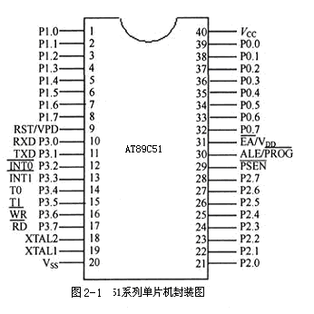

5l系列单片机提供以下功能：4 kB存储器；256 BRAM；32条工／O线；2个16b定时／计数器；5个2级中断源；1个全双向的串行口以及时钟电路。
空闲方式：CPU停止工作，而让RAM、定时／计数器、串行口和中断系统继续工作。
掉电方式：保存RAM的内容，振荡器停振，禁止芯片所有的其他功能直到下一次硬件复位。
5l系列单片机为许多控制提供了高度灵活和低成本的解决办法。充分利用他的片内资源，即可在较少外围电路的情况下构成功能完善的超声波测距系统。
2.1.2 单片机实现测距原理
单片机发出超声波测距是通过不断检测超声波发射后遇到障碍物所反射的回波，从而测出发射和接收回波的时间差tr，然后求出距离S＝Ct／2，式中的C为超声波波速。
限制该系统的最大可测距离存在4个因素：超声波的幅度、反射的质地、反射和入射声波之间的夹角以及接收换能器的灵敏度。接收换能器对声波脉冲的直接接收能力将决定最小的可测距离。为了增加所测量的覆盖范围、减小测量误差，可采用多个超声波换能器分别作为多路超声波发射／接收的设计方法。由于超声波属于声波范围，其波速C与温度有关。
2.2 超声波发射电路[7]
超声波发射电路原理图如图2-2所示。发射电路主要由反相器74LS04和超声波发射换能器T构成，单片机P1.0端口输出的40kHz的方波信号一路经一级反向器后送到超声波换能器的一个电极，另一路经两级反向器后送到超声波换能器的另一个电极，用这种推换形式将方波信号加到超声波换能器的两端，可以提高超声波的发射强度。输出端采两个反向器并联，用以提高驱动能力。上位电阻R1O、R11一方面可以提高反向器74LS04输出高电平的驱动能力，另一方面可以增加超声波换能器的阻尼效果，缩短其自由振荡时间。
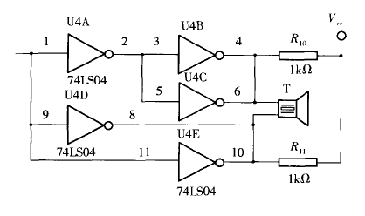
图2-2 超声波发射电路原理图

压电式超声波换能器是利用压电晶体的谐振来工作的。超声波换能器内部有两个压电晶片和一个换能板。当它的两极外加脉冲信号，其频率等于压电晶片的固有振荡频率时，压电晶片会发生共振，并带动共振板振动产生超声波，这时它就是一个超声波发生器；反之，如果两电极问未外加电压，当共振板接收到超声波时，将压迫压电晶片作振动，将机械能转换为电信号，这时它就成为超声波接收换能器。超声波发射换能器与接收换能器在结构上稍有不同，使用时应分清器件上的标志。

2.3 超声波检测接收电路[8，9]
集成电路CX20106A是一款红外线检波接收的专用芯片，常用于电视机红外遥控接收器。考虑到红外遥控常用的载波频率38 kHz与测距的超声波频率40 kHz较为接近，可以利用它制作超声波检测接收电路(如图2-3)。实验证明用CX20106A接收超声波(无信号时输出高电平)，具有很好的灵敏度和较强的抗干扰能力。适当更改电容C4的大小，可以改变接收电路的灵敏度和抗干扰能力。

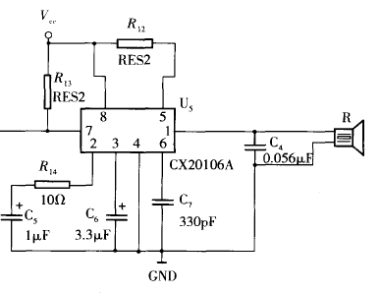

图2-3 超声波检测接收电路

2.4 超声波测距系统的硬件电路设计
本系统的特点是利用单片机控制超声波的发射和对超声波自发射至接收往返时间的计时，单片机选用AT89C51，经济易用，且片内有4K的ROM，便于编程。电路原理图如图2-4所示。其中只画出前方测距电路的接线图，左侧和右侧测距电路与前方测距电路相同，故省略之。

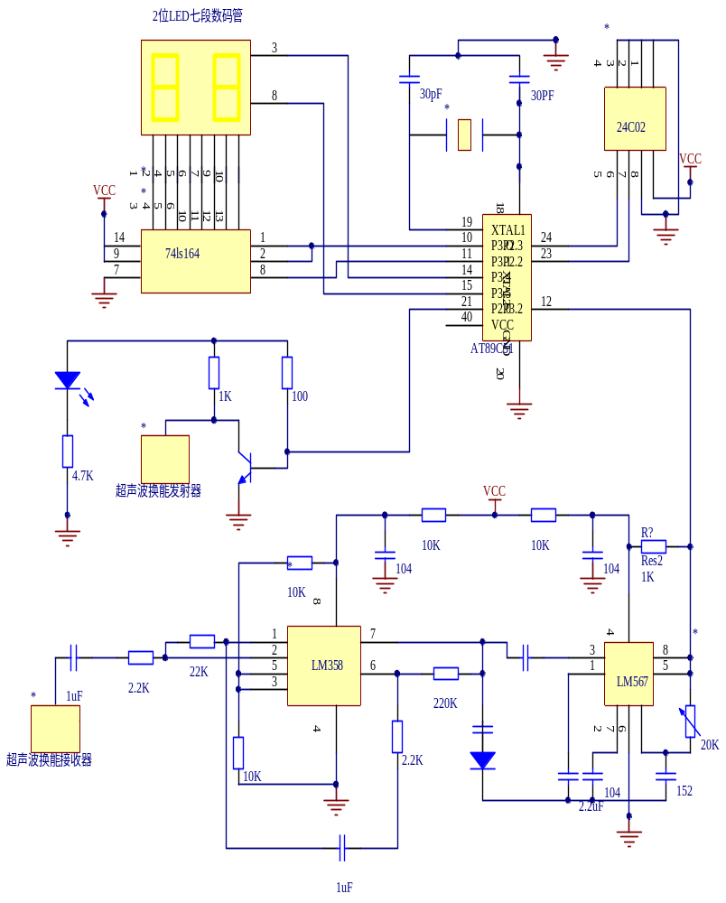

图2-4 超声波测距电路原理图

3 系统软件的设计

超声波测距仪的软件设计主要由主程序、超声波发生子程序、超声波接收中断程序及显示子程序组成。我们知道C语言程序有利于实现较复杂的算法，汇编语言程序则具有较高的效率且容易精细计算程序运行的时间，而超声波测距仪的程序既有较复杂的计算（计算距离时），又要求精细计算程序运行时间（超声波测距时），所以控制程序可采用C语言和汇编语言混合编程。
3.1 超声波测距仪的算法设计 [10]
超声波测距的原理为超声波发生器T在某一时刻发出一个超声波信号，当这个超声波遇到被测物体后反射回来，就被超声波接收器R所接收到。这样只要计算出从发出超声波信号到接收到返回信号所用的时间，就可算出超声波发生器与反射物体的距离。距离的计算公式为：
d=s/2=(c×t)/2 （1）
其中，d为被测物与测距仪的距离，s为声波的来回的路程，c为声速，t为声波来回所用的时间。 在启动发射电路的同时启动单片机内部的定时器T0，利用定时器的计数功能记录超声波发射的时间和收到反射波的时间。当收到超声波反射波时，接收电路输出端产生一个负跳变，在INT0或INT1端产生一个中断请求信号，单片机响应外部中断请求，执行外部中断服务子程序，读取时间差，计算距离。其部分源程序如下：
RECEIVE0：PUSH PSW
PUSH ACC
CLR EX0 ；关外部中断0
? MOV R7, TH0 ；读取时间值
MOV R6, TL0?
CLR C
MOV A, R6
SUBB A, #0BBH；计算时间差
MOV 31H, A ；存储结果
MOV A, R7
SUBB A, #3CH
MOV 30H, A?
SETB EX0 ；开外部中断0
POP ACC?
POP PSW
RETI
3.2 主程序流程图
软件分为两部分，主程序和中断服务程序，如图3-1（a）（b） (c) 所示。主程序完成初始化工作、各路超声波发射和接收顺序的控制。
定时中断服务子程序完成三方向超声波的轮流发射，外部中断服务子程序主要完成时间值的读取、距离计算、结果的输出等工作。
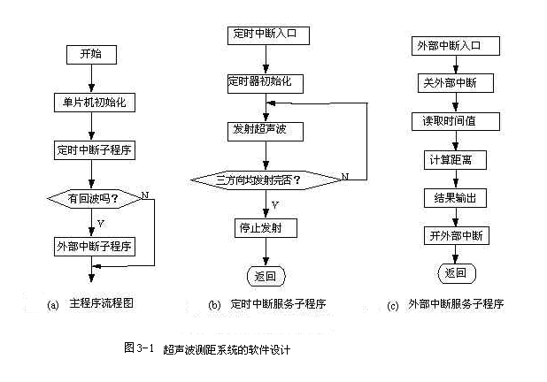

主程序首先是对系统环境初始化，设置定时器T0工作模式为16位定时计数器模式。置位总中断允许位EA并给显示端口P0和P1清0。然后调用超声波发生子程序送出一个超声波脉冲，为了避免超声波从发射器直接传送到接收器引起的直射波触发，需要延时约0.1 ms（这也就是超声波测距仪会有一个最小可测距离的原因）后，才打开外中断0接收返回的超声波信号。由于采用的是12 MHz的晶 振，计数器每计一个数就是1μs，当主程序检测到接收成功的标志位后，将计数器T0中的数（即超声波来回所用的时间）按式（2）计算，即可得被测物体与测距仪之间的距离，设计时取20℃时的声速为344 m/s则有：
d=(c×t)/2=172T0/10000cm (2)
其中，T0为计数器T0的计算值。
测出距离后结果将以十进制BCD码方式送往LED显示约0.5s，然后再发超声波脉冲重复测量过程。为了有利于程序结构化和容易计算出距离，主程序采用C语言编写。
3.3超声波发生子程序和超声波接收中断程序
超声波发生子程序的作用是通过P1.0端口发送2个左右超声波脉冲信号（频率约40kHz的方波），脉冲宽度为12μs左右，同时把计数器T0打开进行计时。超声波发生子程序较简单，但要求程序运行准确，所以采用汇编语言编程。
超声波测距仪主程序利用外中断0检测返回超声波信号，一旦接收到返回超声波信号（即INT0引脚出现低电平），立即进入中断程序。进入中断后就立即关闭计时器T0停止计时，并将测距成功标志字赋值1。如果当计时器溢出时还未检测到超声波返回信号，则定时器T0溢出中断将外中断0关闭，并将测距成功标志字赋值2以表示此次测距不成功。 前方测距电路的输出端接单片机INT0端口，中断优先级最高，左、右测距电路的输出通过与门IC3A的输出接单片机INT1端口，同时单片机P1.3和P1.4接到IC3A的输入端，中断源的识别由程序查询来处理，中断优先级为先右后左。部分源程序如下：
receive1：push psw
push acc
clr ex1 ；关外部中断1
jnb p1.1, right ；P1.1引脚为0,转至右测距电路中断服务程序
jnb p1.2, left ；P1.2引脚为0,转至左测距电路中断服务程序
return：SETB EX1；开外部中断1
pop? acc
pop? psw
reti
right： ...? ；右测距电路中断服务程序入口
? ajmp? return
left：... ；左测距电路中断服务程序入口
? ajmp? return
3.4 系统的软硬件的调试[11]
超声波测距仪的制作和调试都比较简单，其中超声波发射和接收采用Φ15的超声波换能器TCT40-10F1（T发射）和TCT40-10S1（R接收），中心频率为40kHz，安装时应保持两换能器中心轴线平行并相距4～8cm，其余元件无特殊要求。若能将超声波接收电路用金属壳屏蔽起来，则可提高抗干扰能力。根据测量范围要求不同，可适当调整与接收换能器并接的滤波电容C0的大小，以获得合适的接收灵敏度和抗干扰能力。
硬件电路制作完成并调试好后，便可将程序编译好下载到单片机试运行。根据实际情况可以修改超声波发生子程序每次发送的脉冲宽度和两次测量的间隔时间，以适应不同距离的测量需要。根据所设计的电路参数和程序，测距仪能测的范围为0.07～5.5m，测距仪最大误差不超过1cm。系统调试完后应对测量误差和重复一致性进行多次实验分析，不断优化系统使其达到实际使用的测量要求。
软件的调试程序见附录一

总 结

由于时间和其它客观上的原因，此次设计没有做出实物。但是对设计有一个很好的理论基础。设计的最终结果是使超声波测距仪能够产生超声波，实现超声波的发送与接收，从而实现利用超声波方法测量物体间的距离。以数字的形式显示测量距离。
超声波测距的原理是利用超声波的发射和接受，根据超声波传播的时间来计算出传播距离。实用的测距方法有两种，一种是在被测距离的两端，一端发射，另一端接收的直接波方式，适用于身高计；一种是发射波被物体反射回来后接收的反射波方式，适用于测距仪。此次设计采用反射波方式。
超声波测距仪硬件电路的设计主要包括单片机系统及显示电路、超声波发射电路和超声波检测接收电路三部分。单片机采用AT89C51或其兼容系列。采用12MHz高精度的晶振，以获得较稳定时钟频率，减小测量误差。单片机用P1.0端口输出超声波换能器所需的40kHz的方波信号，利用外中断0口监测超声波接收电路输出的返回信号。显示电路采用简单实用的4位共阳LED数码管，段码用74LS244驱动，位码用PNP三极管8550驱动。
超声波发射电路主要由反相器74LS04和超声波发射换能器T构成，单片机P1.0端口输出的40kHz的方波信号一路经一级反向器后送到超声波换能器的一个电极，另一路经两级反向器后送到超声波换能器的另一个电极，用这种推换形式将方波信号加到超声波换能器的两端，可以提高超声波的发射强度。输出端采两个反向器并联，用以提高驱动能力。上位电阻R1O、R11一方面可以提高反向器74LS04输出高电平的驱动能力，另一方面可以增加超声波换能器的阻尼效果，缩短其自由振荡时间。压电式超声波换能器是利用压电晶体的谐振来工作的。超声波换能器内部有两个压电晶片和一个换能板。当它的两极外加脉冲信号，其频率等于压电晶片的固有振荡频率时，压电晶片会发生共振，并带动共振板振动产生超声波，这时它就是一个超声波发生器；反之，如果两电极问未外加电压，当共振板接收到超声波时，将压迫压电晶片作振动，将机械能转换为电信号，这时它就成为超声波接收换能器。超声波发射换能器与接收换能器在结构上稍有不同，使用时应分清器件上的标志。
超声波检测接收电路主要是由集成电路CX20106A组成，它是一款红外线检波接收的专用芯片，常用于电视机红外遥控接收器。考虑到红外遥控常用的载波频率38 kHz与测距的超声波频率40 kHz较为接近，可以利用它制作超声波检测接收电路。实验证明用CX20106A接收超声波(无信号时输出高电平)，具有很好的灵敏度和较强的抗干扰能力。适当更改电容C4的大小，可以改变接收电路的灵敏度和抗干扰能力。
超声波测距仪的软件设计主要由主程序、超声波发生子程序、超声波接收中断程序及显示子程序组成。我们知道C语言程序有利于实现较复杂的算法，汇编语言程序则具有较高的效率且容易精细计算程序运行的时间，而超声波测距仪的程序既有较复杂的计算（计算距离时），又要求精细计算程序运行时间（超声波测距时），所以控制程序可采用C语言和汇编语言混合编程。主超声波测距仪主程序利用外中断0检测返回超声波信号，一旦接收到返回超声波信号（即INT0引脚出现低电平），立即进入中断程序。进入中断后就立即关闭计时器T0停止计时，并将测距成功标志字赋值1。如果当计时器溢出时还未检测到超声波返回信号，则定时器T0溢出中断将外中断0关闭，并将测距成功标志字赋值2以表示此次测距不成功。 前方测距电路的输出端接单片机INT0端口，中断优先级最高，左、右测距电路的输出通过与门IC3A的输出接单片机INT1端口，同时单片机P1.3和P1.4接到IC3A的输入端，中断源的识别由程序查询来处理，中断优先级为先右后左。
超声波测距的算法设计原理为超声波发生器T在某一时刻发出一个超声波信号，当这个超声波遇到被测物体后反射回来，就被超声波接收器R所接收到。这样只要计算出从发出超声波信号到接收到返回信号所用的时间，就可算出超声波发生器与反射物体的距离。在启动发射电路的同时启动单片机内部的定时器T0，利用定时器的计数功能记录超声波发射的时间和收到反射波的时间。当收到超声波反射波时，接收电路输出端产生一个负跳变，在INT0或INT1端产生一个中断请求信号，单片机响应外部中断请求，执行外部中断服务子程序，读取时间差，计算距离。
在元件及调制方面，由于采用的电路使用了很多集成电路。外围元件不是很多，所以调试应该不会太难。一般只要电路焊接无误，稍加调试应该会正常工作。电路中除集成电路外，对各电子元件也无特别要求。根据测量范围要求不
同，可适当调整与接收换能器并接的滤波电容C0的大小，以获得合适的接收灵敏度和抗干扰能力。若能将超声波接收电路用金属壳屏蔽起来，则可提高抗干扰能力。

致 谢

首先，我要感谢我的丁倩老师在毕业设计中对我给予的悉心指导和严格要求，同时也感谢本校的一些老师在毕业设计期间所给予我得帮助。在我毕业论文写作期间，各位老师给我提供了种种专业知识上的指导和日常生活上的关怀，没有您们这样的帮助和关怀，我不会这么顺利的完成毕业设计，借此机会，向您们表示由衷的感激。同时还要感谢系实验室在毕业设计期间提供给我们优越的实验条件。
接着，我要感谢和我一起做毕业设计的同学。在毕业设计的短短3个月里，你们给我提出很多宝贵的意见，给了我不少帮助还有工作上的支持，在此也真诚的谢谢你们。同时，我还要感谢我的寝室同学和身边的朋友，正是在这样一个团结友爱，相互促进的环境中，在和他们的相互帮助和启发中，才有我今天的小小收获。
最后我要深深地感谢我的家人，正是他们含辛茹苦地把我养育成人，在生活和学习上给予我无尽的爱、理解和支持，才使我时刻充满信心和勇气，克服成长路上的种种困难，顺利的完成大学学习。
还有许许多多给予我学业上鼓励和帮助的朋友，在此无法一一列举，在此也一并表示忠心地感谢！
参考文献

[1] 胡萍.超声波测距仪的研制.计算机与现代化，2003.10
[2] 时德刚，刘哗.超声波测距的研究.计算机测量与控制，2002.10
[3] 华兵.MCS-51单片机原理应用.武汉：武汉华中科技大学出版社，2002 .5
[4] 李华.MCU-51系列单片机实用接口技术.北京：北京航空航天大学出版社， 1993. 6
[5] 陈光东.单片机微型计算机原理与接口技术(第二版).武汉：华中理工大学出版社，1999.4
[6] 徐淑华，程退安，姚万生.单片机微型机原理及应用.哈尔滨：哈尔滨工业大学出版社，1999. 6.
[7] 苏长赞.红外线与超声波遥控.北京：人民邮电出版社，1993.7
[8] 张谦琳.超声波检测原理和方法.北京：中国科技大学出版社，1993.10
[9] 九州.放大电路实用设计手册.沈阳：辽宁科学技术出版社，2002.5
[10] 樊昌元，丁义元. 高精度测距雷达研究.电子测量与仪器学报，2000.10
[11] 苏伟，巩壁建.超声波测距误差分析.传感器技术，2004.
[12] 永学等.1-Wire总线数字温度传感器DS18B20及应用.电子产品世界，2003.12
[13] 胜全.D18B20数字温度计在微机温度采集系统中的序编制. 南京：南京大学出版社1998. 3
[14] 恒清，张靖.加强单片机系统抗干扰能力的方法.通化师范学院学报，2004 .10
[15] 晗晓，袁慧梅.单片机系统的印制板设计与抗干扰技术.电子工艺技术，2004 .6
[16] 丰，薛红宣.采用软件抗干扰设计提高微机系统的可靠性.电子产品世界，2004.1
[17] 占操，梁厚琴，曹燕.单片机系统中的软件抗干扰技术.电子技术，2003.3
[18] 华兵.MCS-51单片机原理应用.武汉：武汉华中科技大学出版社，2002 .5
[19] 继兴，刘霞.单片机系统软件抗干扰措施分析.电子测量技术，2003
[20] 田华等.可编程单总线数字式温度传感器DS18B2的原理与应用.电子质量，2004.7
[21] Tom R. Watt .Cooling our tomorrows economically ，ASHRAE Journal.
[22] Army Kayla. Improving efficiency in existing chillers with optimization technology ，ASHRAE Journal.
[23] D.Pearl mutter ， Eerily ， Y.Etzion ，I.A.Meir，H.Di ，Refine the use of the evaporation in an experimental down-draft cool tower ，Energys .1995
[24] rtori S，ZHANG G X. Geometric Error Measurement and Compensation of Machines.Annals of the CIRP. 1995:599-609
[25] olton W. Instrumentation&process measurement. Longman
Scientific&Technical. 1991

附 录

附录一

超声波测距电路原理图
超声波测距电路原理图

附录二

超声波测距电路版图

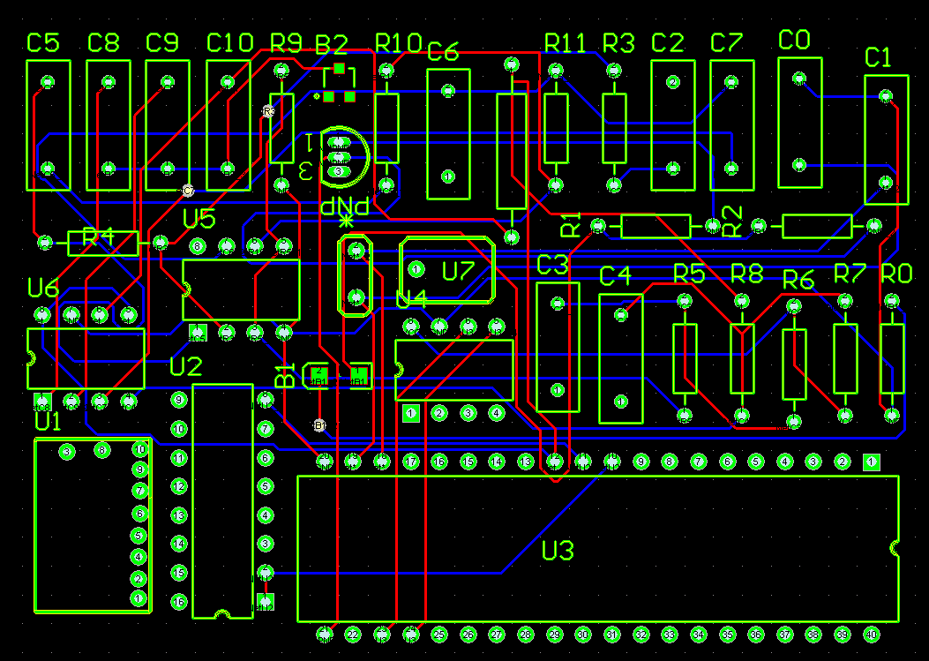

超声波测距电路版图

附录三

程序清单
#include <REG2051.H>
#define k1 P3_4
#define csbout P3_5 //超声波发送
#define csbint P3_7 //超声波接收
#define csbc=0.034
#define bg P3_3
unsigned char csbds,opto,digit,buffer[3],xm1,xm2,xm0,key,jpjs;//显示标识
unsigned char convert[10]={0x3F,0x06,0x5b,0x4f,0x66,0x6d,0x7d,0x07,0x7f,0x6f};//0~9段码
unsigned int s,t,i, xx,j,sj1,sj2,sj3,mqs,sx1;
bit cl;

void csbcj();
void delay(j); //延时函数
void scanLED(); //显示函数
void timeToBuffer(); //显示转换函数
void keyscan();
void k1cl();
void k2cl();
void k3cl();
void k4cl();
void offmsd();

void main() //主函数
{
EA=1; //开中断
TMOD=0x11; //设定时器0为计数，设定时器1定时
ET0=1; //定时器0中断允许
ET1=1; //定时器1中断允许
TH0=0x00;
TL0=0x00;
TH1=0x9E;
TL1=0x57;
csbds=0;
csbint=1;
csbout=1;
cl=0;
ōpto=0xff;
jpjs=0;
sj1=45;
sj2=200;
sj3=400;
k4cl();
TR1=1;
while(1)
{
keyscan();
if(jpjs<1)
{
csbcj();
if(s>sj3)
{
buffer[2]=0x76;
buffer[1]=0x76;
buffer[0]=0x76;
}
else if(s<sj1)
{
buffer[2]=0x40;
buffer[1]=0x40;
buffer[0]=0x40;
}
else timeToBuffer();
}
else timeToBuffer(); //将值转换成LED段码
offmsd();
scanLED(); //显示函数
if(s<sj2)
bg=0;
bg=1;
}
}

void scanLED() //显示功能模块
{
digit=0x04;
for( i=0; i<3; i++) //3位数显示
{
P3=~digit&opto; //依次显示各位数
P1=~buffer; //显示数据送P1口
delay(20); //延时处理
P1=0xff; //P1口置高电平（关闭）
if((P3&0x10)==0) //判断3位是否显示完
key=0;
digit>>=1; //循环右移1位
}
}
void timeToBuffer() //转换段码功能模块
{
xm0=s/100;
xm1=(s-100*xm0)/10;
xm2=s-100*xm0-10*xm1;
buffer[2]=convert[xm2];
buffer[1]=convert[xm1];
buffer[0]=convert[xm0];
}
void delay(i)
{
while(--i);
}
void timer1int (void) interrupt 3 using 2
{
TH1=0x9E;
TL1=0x57;
csbds++;
if(csbds>=40)
{
csbds=0;
cl=1;
}
}
void csbcj()
{
if(cl==1)
{
TR1=0;
TH0=0x00;
TL0=0x00;
i=10;
while(i--)
{
csbout=!csbout;
}
TR0=1;
i=mqs; //盲区
while(i--)
{
}
i=0;
while(csbint)
{
i++;
if(i>=2450) //上限值
csbint=0;
}
TR0=0;
TH1=0x9E;
TL1=0x57;
t=TH0;
t=t*256+TL0;
s=t*csbc/2;
TR1=1;
cl=0;
}
}
void keyscan() //健盘处理函数
{
xx=0;
if(k1!=1) // 判断开关是否按下
{
delay(400); //延时去抖动
if(k1!=1) // 判断开关是否按下
{
while(!k1)
{
delay(30);
xx++;
}
if(xx>2000)
{
jpjs++;
if(jpjs>4)
jpjs=0;
}
xx=0;
switch(jpjs)
{
case 1: k1cl();break;
case 2: k2cl();break;
case 3: k3cl();break;
case 4: k4cl();break;
}
}
}
}

void k1cl()
{
sj1=sj1+5;
if(sj1>100)
sj1=30;
s=sj1;
}
void k2cl()
{
sj2=sj2+5;
if(sj2>500)
sj2=40;
s=sj2;
}
void k3cl()
{
sj3=sj3+10;
if(sj3>500)
sj3=100;
s=sj3;
}
void k4cl()
{
sx1=sj1-1;
sx1=sx1/csbc;
mqs=sx1/4.5;
}
void offmsd()
{
if (buffer[0] == 0x3f)
buffer[0] = 0x00;

}

